江西现代职业技术学院普通话测试缴费方式
（在校教师+社会考生）
根据省财政厅推行的票据电子化管理改革要求,缴费方式全部采用网上缴费。
一、缴费方法：
已报名普通话测试的在校教师+社会考生可通过“学院校园网上统一支付平台”进行缴费。
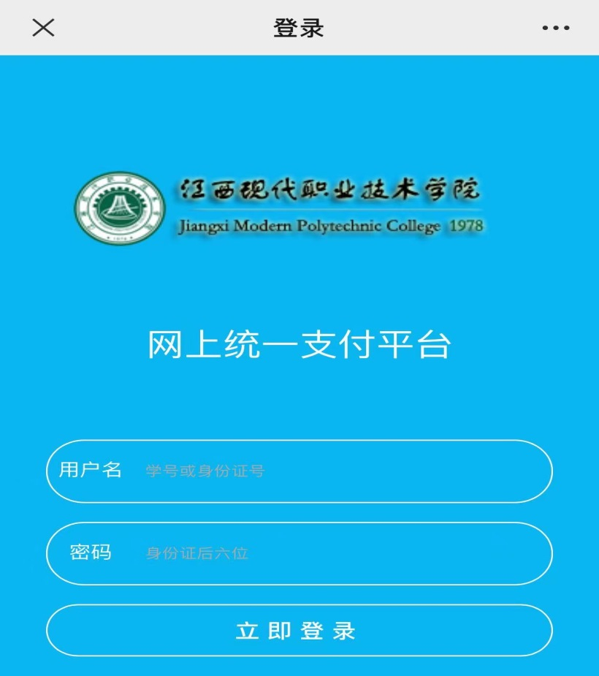
1.微信关注“江西现代职业技术学院公众号”——点击右下角“智慧校园”中的“自助缴费”进行入“网上统一支付平台”——用户名：手机号或身份证号；密码：“姓”首字母大写+“名”首字母小写+身份证后六位(例：李四一，密码为：Lsy******)进行登陆, 身份证最后一位如有X请大写。
2.进入“个人信息”界面，点击正下方“缴费”中的“其他缴费”，选择“缴财政项目”按下图方式进行缴费。

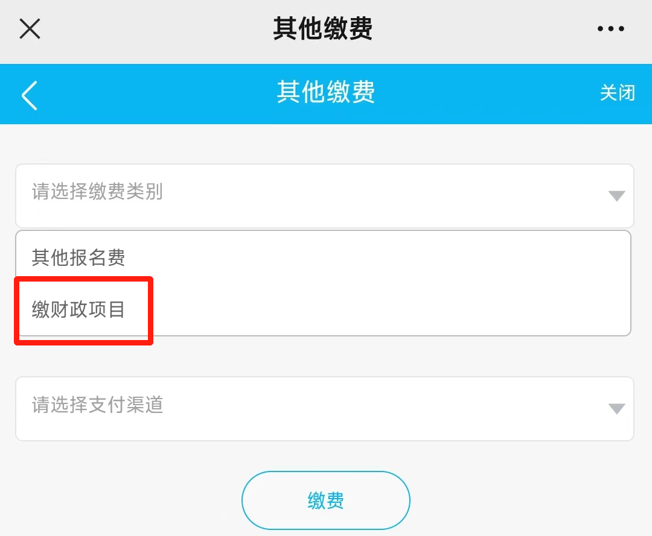

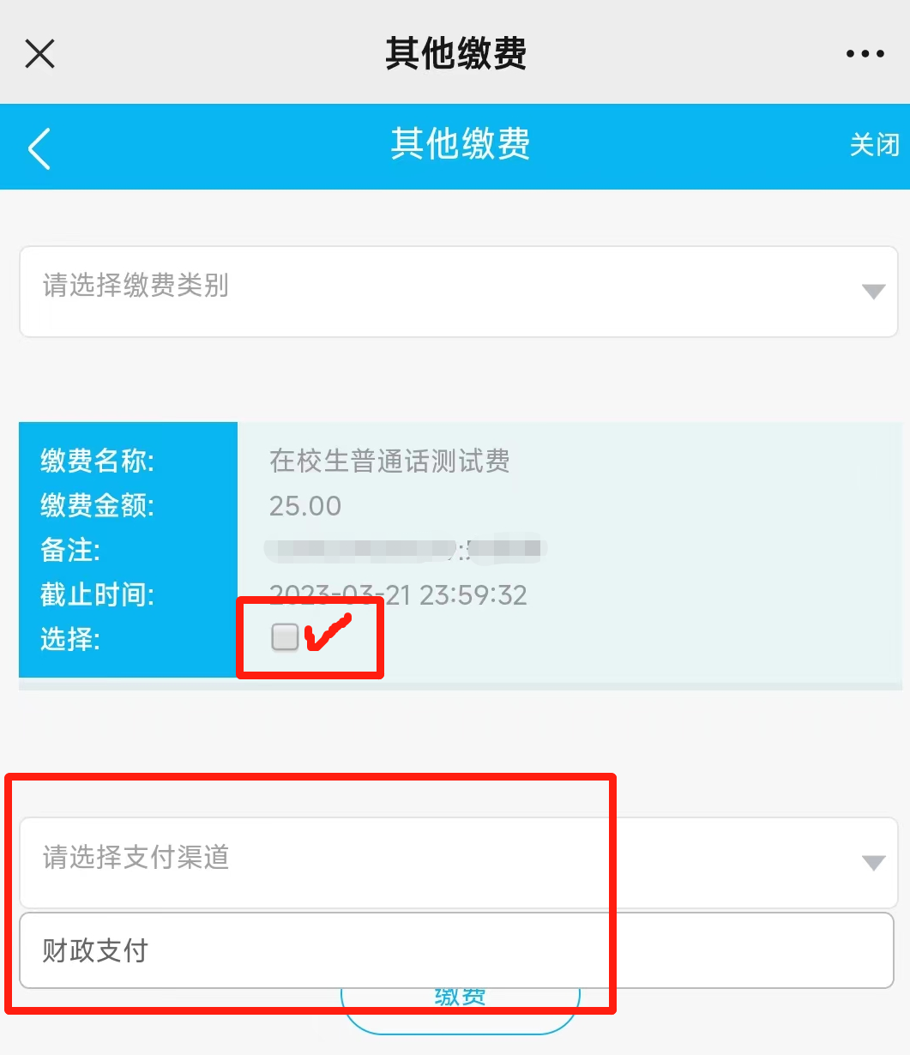

二、缴费注意事项：
首次登录时需要登记手机号码，该手机号码用于缴费成功后发送电子票据查验信息。
